# SQL DEVELOPER INTERFAZ DE TRABAJO

HERRAMIENTAS 🡪 PREFERENCIAS 🡪 EDITOR DE CODIGOS 🡪 COLORES DE SINTAXIS PL/SQL

1. 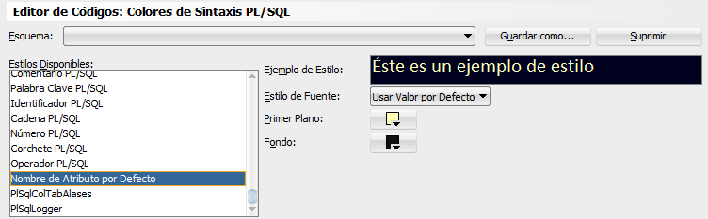**NOMBRE DE ATRIBUTO POR DEFECTO**
2. **OPERADOR PL /SQL**

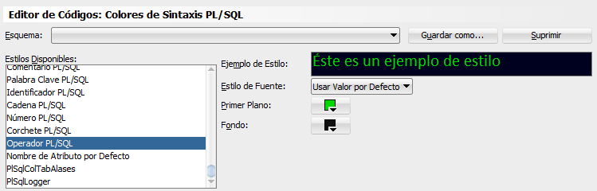

1. **CORCHETE PL /SQL**

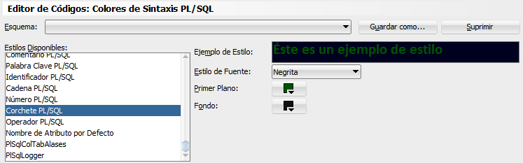

1. 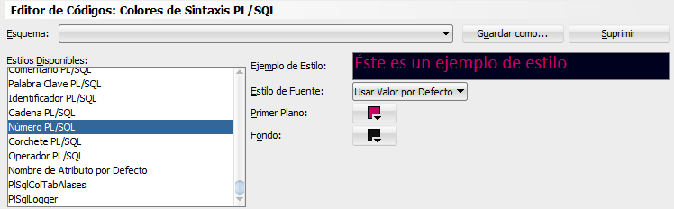**NÚMERO PL /SQL**
2. 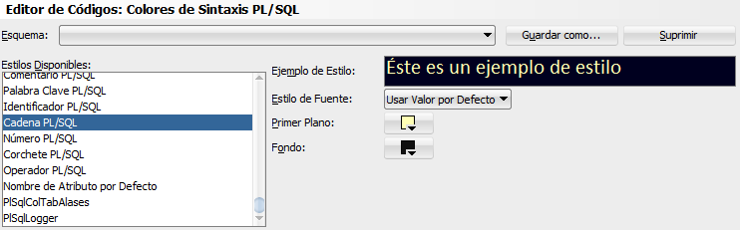**CADENA PL /SQL**
3. 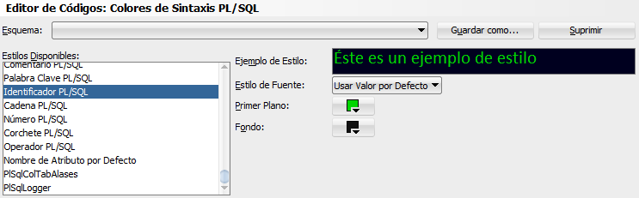**IDENTIFICADOR PL /SQL**
4. 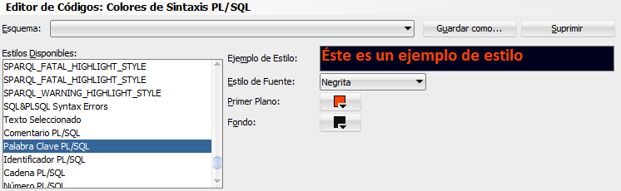**PALABRA CLAVE PL /SQL**
5. 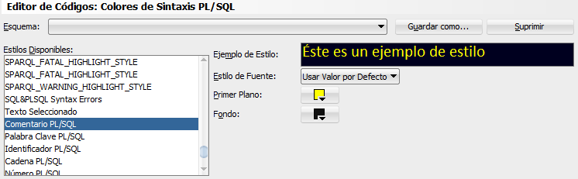**COMENTARIO PL / SQL**